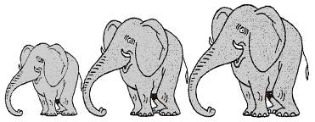  Rallye Lecture Cycle 3 | Sinbad le marin  Antoine Galland (éditions Lire C’est Partir) |  | 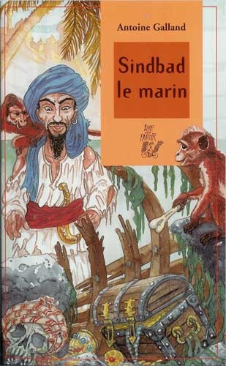
1 – D'où est tiré ce conte ?  - Les contes des Mille et une nuits.  - Les contes du chat perché.  - Les contes d’Andersen. |  | 6 – Qu'est-ce qui arrive au bateau au début du quatrième voyage ?  - Il se brise sur les rochers.  - Il coule à pic  - Il prend feu.
2-Pourquoi Sindbad raconte-t-il ses aventures à ses invités?  a)Pour prouver qu’il est un très bon marin.  b)Pour prouver qu’il n’a pas volé ses richesses et qu’il les a méritées.  c)Pour éblouir ses invités et leur montrer qu’il est le plus fort de tous. |  | 7- Dans le sixième voyage, le navire sur lequel se trouvait Sinbad se brisa au pied :  - …d’une grande montagne.  - … d’un grand palais.  - … d’un grand iceberg.
3 – Quelle route suit Sindbad lors de son premier voyage ?  - La route des Indes orientales.  - La route du Pakistan.  - La route des Caraïbes. |  | 8 – Que fait Sinbad lorsqu’il se retrouve le seul survivant ?  - Il attend dans sa tombe de mourir après l’avoir creusée.  - Il fabrique un radeau pour suivre une rivière.  - Il cherche des crustacés pour se nourrir.
4 – Pourquoi Sindbad, en quittant le dos de la baleine  ne peut-il pas rejoindre le bateau ?  - Il dérive accroché à un tronc d’arbre.  - Les autres marins ont cru qu’il était mort.  - Il a continué son voyage accroché à la nageoire de la baleine. |  | 9 – Que devient Sindbad lors de son dernier voyage ?  a) Il est vendu comme esclave.  b) Il devient chef des armées du Roi.  c) Il devient ministre du Calife.
5 – Comment se termine chacun des repas pendant lesquels Sinbad raconte ses voyages ?  - Il renvoie ses amis et leur fixe rendez-vous la semaine prochaine.  - Il donne des pièces d’or à Hindbad et l’invite pour le lendemain.  - Sinbad salue ses invités et part se coucher. |  | 10 –Que fait le Calife de Bagdad chaque fois que Sindbad raconte une de ses aventures ?  - Il appelle ses ministres pour qu'ils les entendent.  - Il les fait écrire en lettres d'or.  - Il les fait apprendre à ses enfants comme des contes.

Rallye Lecture Cycle 3 |  |  |  |  | Sinbad le marin  Antoine Galland  (éditions Lire C’est Partir)
CORRECTION
1 – D'où est tiré ce conte ?  - Les contes des Mille et une nuits. |  |  |  |  |  |  | 6 – Qu'est-ce qui arrive au bateau au début du quatrième voyage ?  - Il se brise sur les rochers.
2 – Pourquoi Sindbad raconte-t-il ses aventures à ses invités?  b)Pour prouver qu’il n’a pas volé ses richesses et qu’il les a méritées. |  |  |  |  |  |  | 7 – Dans le sixième voyage, le navire sur lequel se trouvait Sinbad se brisa au pied :  - …d’une grande montagne.
3 – Quelle route suit Sindbad lors de son premier voyage ?  a)La route des Indes orientales. |  |  |  |  |  |  | 8 – Que fait Sinbad lorsqu’il se retrouve le seul survivant ?  b)Il fabrique un radeau pour suivre une rivière.
4 – Pourquoi Sindbad, en quittant le dos de la baleine  ne peut-il pas rejoindre le bateau ?  - Il dérive accroché à un tronc d’arbre. |  |  |  |  |  |  | 9 – Que devient Sindbad lors de son dernier voyage ?  a)Il est vendu comme esclave.
5 – Comment se termine chacun des repas pendant lesquels Sinbad raconte ses voyages ?  b)Il donne des pièces d’or à Hindbad et l’invite pour le lendemain. |  |  |  |  |  |  | 10 – Que fait le Calife de Bagdad chaque fois que Sindbad raconte une de ses aventures ?  b)Il les fait écrire en lettres d'or.
Question | 1 | 2 | 3 | 4 |  | 5 |  | 6 | 7 | 8 | 9 | 10
Points | 1 | 1 | 1 | 1 |  | 1 |  | 1 | 1 | 1 | 1 | 1

